## Способы сетевых подключений виртуальных машин

### Цель работы

Познакомится в разными способами подключения виртуальной машины по сети к хостовой машине и к физической сети.

### Задания для выполнения

1. Зайти в настройки виртуальной сети. Выставить последовательно следующие виды сетевых адаптеров:
   1. NAT
   2. Сеть NAT
   3. Виртуальный адаптер хоста
   4. Внутренняя сеть
   5. Сетевой мост
2. Запустить виртуальную машину последовательно с каждым видом сетевого адаптера. Там где необходимо, выполнить дополнительную настройку.
3. Для каждого вида выполнить диагностику сетевых настроек, произвести расчет сети. Сделать выводы о применимости разных видов сетевых адаптеров.
   1. Видимость виртуальной машины из хост-машины
   2. Ее видимость с других устройств физической сети
   3. Видимость хост машины из виртуальной
   4. Видимость Интернет-серверов из виртуальной машины
   5. Видят ли друг друга две виртуальные машины

### Методические указания

Любая из виртуальных машин может быть настроена на использование четырех сетевых адаптеров – в зависимости от того, какой вам необходим в конкретном случае. Но чаще всего на практике требуется только один из них. Как правило, при установке виртуальной машины, по умолчанию создается простой сетевой адаптер. Этого достаточно для выхода в Интернет.

В зависимости от потребностей, может понадобиться создание нескольких сетевых интерфейсов разных типов. Или же нескольких устройств одного типа, но с разными настройками. Это может потребоваться для использования на виртуальной машине как физических, так и виртуальных сетевых адаптеров. Все зависит от того, какие из них подключены.

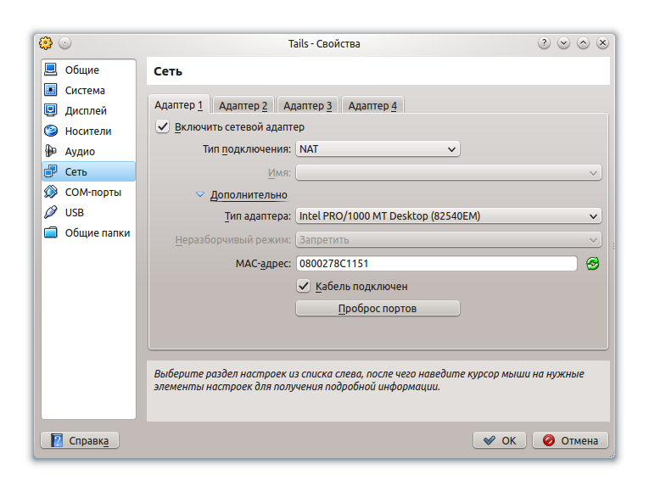

Вкладка “Тип адаптера” отвечает за настройку виртуального аппаратного обеспечения. VirtualBox прекрасно справляется с ролью связующего звена между программной сетевой платой и тем физическим интерфейсом, который установлен на реальной машине (хосте). Откройте ссылку “Дополнительно” и вам будут доступны расширенные возможности сетевого адаптера.

Виртуальная машина VirtualBox имеет встроенную программную эмуляцию большинства наиболее распространенных типов сетевых карт, под которые созданы драйвера и протоколы.

Неразборчивый режим. В этом режиме принимаются сетевые пакеты, предназначенные не только для данного адаптера виртуальной машины, но и сетевые пакеты предназначенные для других узлов и сетевых устройств. «Неразборчивый режим» обычно применяется если виртуальная машина применяется в качестве маршрутизатора локальной сети.

При создании виртуального сетевого адаптера VirtualBox автоматически генерирует для него MAC-адрес. Если необходимо изменить уже имеющийся MAC-адрес, то для этого служит небольшая кнопка справа, которая генерирует новое значение. В случае клонирования существующей виртуальной машины, для нее необходимо создать свой собственный уникальный MAC-адрес, который будет отличаться от адреса оригинальной машины.

Галочка напротив надписи “Кабель подключен” выполняет ту же роль, что и подключение или отключение физического кабеля в реальности. Эта настройка отвечает за подключение виртуального сетевого адаптера к сети. Не стоит путать ее с другой более важной настройкой “Включить сетевой адаптер”, которая включает или выключает сам адаптер на виртуальной машине.

Кнопка “Проброс портов” открывает диалоговое окно, в котором производится настройка правил поведения трафика на конкретном адаптере; каким образом будет перемещаться трафик определенного типа между хостом и гостевой виртуальной машиной. Эти правила применяются к сетевым моделям, которые будут рассмотрены немного позже. Сами сетевые модели определяются на вкладке “Тип подключения”. Эта настройка является наиболее сложным моментом в установке соединений в VirtualBox. Она доставила мне наибольшие проблемы в экспериментах.

#### Виртуальные сетевые компоненты

Для формирования сетей с участием виртуальных машин VMware использует виртуальные сетевые компоненты. Некоторые из них устанавливаются непосредственно на хостовую ОС при установке VMware Workstation, другие — на гостевую ОС при создании ВМ, третьи могут выбираться и устанавливаться пользователем на его усмотрение.

Виртуальные сетевые компоненты перечислены ниже:

**Virtual network adapter** (Виртуальный сетевой адаптер) — программный эмулятор сетевой карты типа AMD PCNET PCI, устанавливаемый на гостевую ОС, Каждая ВМ может включать до трех сетевых адаптеров; один адаптер включается в состав ВМ сразу при ее создании, если был разрешен любой из вариантов сетевого подключения.

**Host virtual adapter** (Виртуальный адаптер хоста) — виртуальный Ethernet-адаптер, устанавливаемый на хостовую ОС при установке VMware Workstation. В хостовой ОС семейства Windows он опознается в качестве сетевого адаптера как VMware Virtual Ethernet Adapter. Это виртуальное устройство служит для взаимодействия ВМ с хост-компьютером и включается в состав ВМ, когда для нее задается тип сетевого подключения **Host Only** или **Network Address Translation**.

**Bridge** (Мост) — программно реализованный сетевой мост, который позволяет подключать ВМ к реальной локальной сети (Local Area Network, LAN), используя в качестве «посредника» хост-компьютер. Сетевой мост соединяет виртуальный сетевой адаптер с физическим Ethernet-адаптером хост-компьютера. Мост устанавливается во время установки VMware Workstation и включается в конфигурацию ВМ автоматически, если при ее создании был выбран тип сетевого подключения **Bridged Networking**. При необходимости в состав ВМ можно включить дополнительные мосты, если требуется обеспечить ее взаимодействие более чем с одним физическим Ethernet-адаптером.

**Virtual switches** (Виртуальные коммутаторы) — эти устройства, подобно физическим коммутаторам, обеспечивают соединение между собой различных узлов сети. Всего в виртуальной сети, создаваемой VMware, может присутствовать до 9 виртуальных коммутаторов. К одному коммутатору можно подключить неограниченное число устройств, если в качестве хостовой ОС используется Windows, и до 32 устройств в хостовой ОС Linux. Виртуальные коммутаторы обозначаются символами **VMnet0**, **VMnet1** и т.д., до **VMnet8**. Некоторые из них имеют фиксированное предназначение: **VMnet0** используется при создании стандартного подключения типа Bridged Networking, **VMnet1** — при создании стандартного подключения типа **Host Only**, a **VMnet2** — при создании стандартного подключения типа **Network Address Translation**.

**NAT Device** (Устройство преобразования сетевых адресов) — позволяет подключать ВМ к внешней сети (например, к Интернету), когда ВМ невозможно выделить собственный IP-адрес и приходится использовать IP-адрес, назначенный хост-компьютеру. Компонент **NAT Device** выбирается также в том случае, если требуется обеспечить подключение не к Ethernet-сети, а, например, к сети с архитектурой Token Ring.

**DHCP Server** (DHCP-сервер) — программный компонент, обеспечивающий назначение сетевых IP-адресов виртуальным машинам в сети, в которой не используются подключения через мост (то есть для подключений типа **Нost Only** или **Network Address Translation**).

#### Типы подключения к сети

В VirtualBox имеются четыре готовые модели для подключения к сети:

* Трансляция сетевых адресов (NAT), которая является настройкой по умолчанию
* Сетевой мост (Bridged)
* Виртуальный адаптер хоста (Host Only)
* Внутренняя сеть (Internal Network)

Соединение типа “Не подключен” также является настройкой сети, но служит только для одной цели – определения возможных неполадок. В этом режиме VirtualBox сообщает гостевой операционной системе, что сетевая карта присутствует, но соединения с ней нет.

#### Трансляция сетевых адресов (NAT)

Network Address Translation — механизм в сетях, построенных с использованием TCP/IP протокола, преобразующий IP-адреса транзитных пакетов.

Данная настройка сетевого интерфейса позволяет гостевой операционной системе иметь доступ в Интернет, используя при этом частный IP-адрес недоступный извне. Данный принцип используется в домашних роутерах.

Устройство имеет 1 внешний, «белый» IP-адрес, выданный провайдером для идентификации в глобальной сети, и множество внутренних, «серых» IP-адресов, установленных пользователем для взаимодействия сетевых устройств в локальной сети.

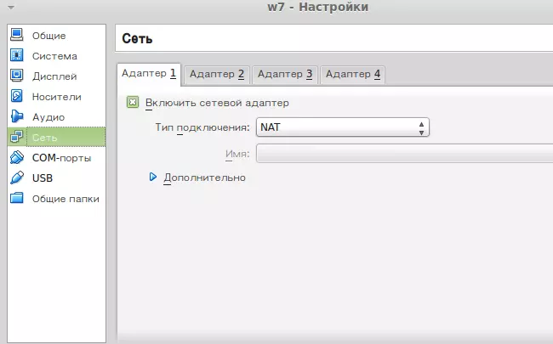

Обратите внимание! Данная настройка сетевого адаптера VirtualBox необходима преимущественно для Интернет-серфинга. При этом подключение к гостевой операционной системе извне невозможно. Данная особенность весьма полезна, т. к. позволяет защитить удаленные машины от внешних сетевых атак. Для снятия данного ограничения необходимо выполнить операцию проброса портов.

Протокол NAT позволяет гостевой операционной системе выходить в Интернет, используя при этом частный IP, который не доступен со стороны внешней сети или же для всех машин локальной физической сети. Такая сетевая настройка позволяет посещать web-страницы, скачивать файлы, просматривать электронную почту. И все это, используя гостевую операционную систему. Однако извне невозможно напрямую соединиться с такой системой, если она использует NAT.

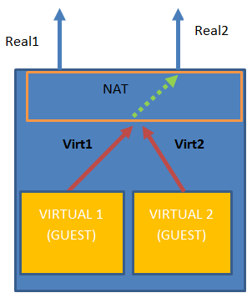

Если при создании ВМ был выбран тип сетевого подключения NAT, то для данной ВМ будет автоматически создано прямое подключение к хост-компьютеру. Такой тип подключения целесообразно использовать прежде всего в том случае, когда вам требуется получить доступ к сервисам Интернета из среды ВМ.

Если имеется несколько активных ВМ, использующих сетевое подключение NAT, то для каждой из них будет использован один и тот же IP-адрес хост-компьютера. Трансляцию этого адреса в уникальный адрес ВМ внутри такой сети выполняет виртуальное устройство NAT Device при участии DHCP-сервера.

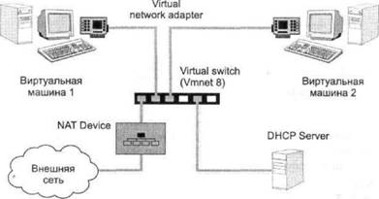

Схема сетевого подключения ВМ по типу NAT (на примере двух ВМ)

Другими словами, устройство NAT Device играет роль DNS-сервера для виртуальных машин.

#### Сетевой мост (Bridged)

В соединении типа “Сетевой мост” виртуальная машина работает также, как и все остальные компьютеры в сети. В этом случае адаптер выступает в роли моста между виртуальной и физической сетями. Со стороны внешней сети имеется возможность напрямую соединяться с гостевой операционной системой. Данный тип работы адаптера есть смысл использовать, когда необходимо предоставить доступ к виртуальной машине другим участникам локальной физической сети.

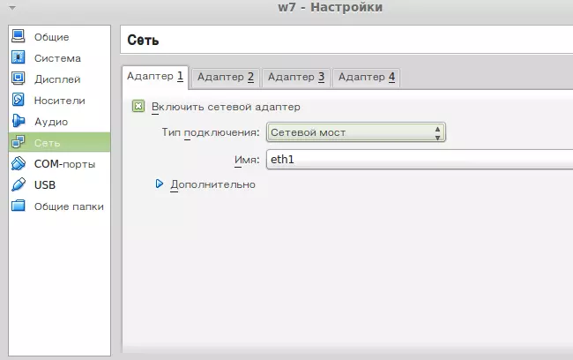

Адаптер в режиме “Сетевой мост” подключается, минуя хост, к устройству, которое распределяет IP-адреса внутри локальной сети для всех физических сетевых карт. VirtualBox соединяется с одной из установленных сетевых карт и передает пакеты через нее напрямую; получается работа моста, по которому передаются данные. Как правило, адаптер в модели “Сетевой мост” получает стандартный адрес из диапазона 192.168.х.х от роутера. Поэтому виртуальная машина в сети выглядит так, как будто это обычное физическое устройство, неотличимое от остальных.

На хосте могут быть активными одновременно несколько сетевых устройств; например, на ноутбуке часто имеется проводное подключение (называемое eth0) и беспроводное подключение (называемое wlan0). Поле “Имя” позволяет выбрать, какой из сетевых интерфейсов вы бы хотели использовать в качестве моста на VirtualBox.

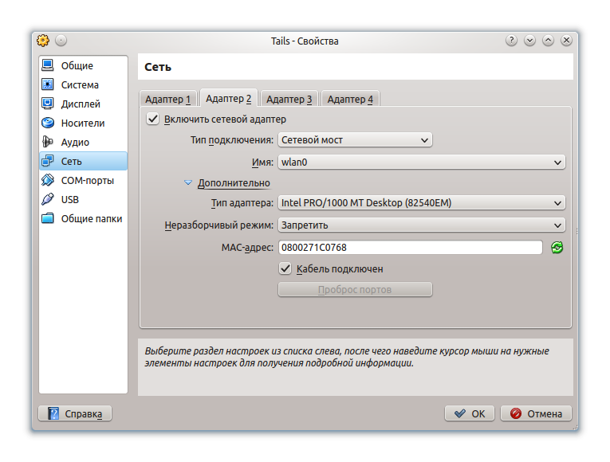

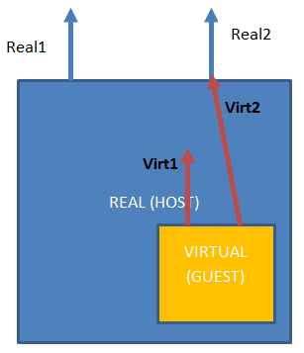

Если ваше сетевое устройство доступа (это может быть маршрутизатор, сетевой коммутатор или же настройки, предоставленные Интернет-провайдером) позволяет предоставлять только один IP-адрес для сетевого интерфейса, возможно, вам не удастся настроить “Сетевой мост”.

#### Виртуальный адаптер хоста (Host-only)

При таком режиме работы есть возможность взаимодействия как между виртуальными машинами, так и виртуальной машиной и хостом. В этом случае используется специальное устройство — vboxnet0, которое создает подсети и назначает IP-адреса гостевым ОС.

Важно! При использовании адаптера хоста отсутствует возможность взаимодействия с другими участниками физической локальной сети. Данный режим будет полезен когда необходимо наладить взаимодействие между гостевой и хост машиной.

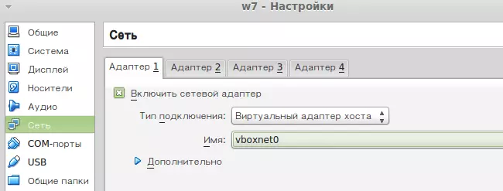

При подключении типа “Виртуальный адаптер хоста” гостевые ОС могут взаимодействовать между собой, а также с хостом. Но все это только внутри самой виртуальной машины VirtualBox. В этом режиме адаптер хоста использует свое собственное, специально для этого предназначенное устройство, которое называется vboxnet0. Также им создается под-сеть и назначаются IP-адреса сетевым картам гостевых операционных систем. Гостевые ОС не могут взаимодействовать с устройствами, находящимися во внешней сети, так как они не подключены к ней через физический интерфейс. Режим “Виртуальный адаптер хоста” предоставляет ограниченный набор служб, полезных для создания частных сетей под VirtualBox для ее гостевых ОС.

Как правило, хост имеет свой собственный сетевой адрес, который используется для выхода в Интернет. Обычно это 192.168.0.101. В режиме “Виртуальный адаптер хоста” машина-хост также выступает в роли роутера VirtualBox и обладает IP-адресом по умолчанию 192.168.56.1. Создается внутренняя локальная сеть, обслуживающая все гостевые операционные системы, настроенные для режима “Виртуальный адаптер хоста” и видимые для остальной части физической сети. Адаптер vboxnet0 использует адреса из диапазона, начинающегося с 192.168.56.101. Но при желании можно изменить адрес по умолчанию.

Подобно адаптеру в режиме “Сетевой мост”, в режиме “Виртуальный адаптер хоста” используются разные диапазоны адресов. Можно легко настроить гостевые системы для получения IP-адресов, используя для этого встроенный DHCP-сервер виртуальной машины VirtualBox.

В дополнение нужно сказать, что в режиме “Виртуальный адаптер хоста” созданная им сеть не имеет внешнего шлюза для выхода в Интернет, как для хоста, так и для гостевых операционных систем. Он работает только как обычный сетевой коммутатор, соединяя между собой хост и гостевые системы. Поэтому адаптер в режиме “Виртуальный адаптер хоста” не предоставляет гостевым машинам выход в Интернет; vboxnet0 по умолчанию не имеет шлюза. Дополнительные возможности для этого адаптера значительно упрощают настройку сети между хостом и гостевыми ОС, однако все же отсутствует внешний доступ или перенаправление портов. Поэтому может потребоваться второй адаптер в режиме “Виртуальный адаптер хоста” или “Сетевой мост”, который подключается к гостевой операционной системе для получения полного доступа к ней.

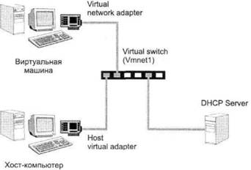

Если при создании ВМ был выбран тип сетевого подключения Host Only, то данная RM будет автоматически включена в локальную сеть, содержащую в качестве второго узла хост-компьютер. Соединение хост-компьютера с сетью осуществляется через виртуальный адаптер хоста (host virtual adapter), которой распознается хостовой ОС как сетевая карта, адресация в такой виртуальной сети возлагается на DHCP-сервер.

#### Внутренняя сеть (Internal Network)

Если на практике вам потребуется настроить взаимосвязь между несколькими гостевыми операционными системами, работающими на одном хосте и могущими сообщаться только между собой, тогда можно воспользоваться режимом “Внутренняя сеть”. Конечно, для этой цели можно использовать режим “Сетевой мост”, но режим “Внутренняя сеть” обладает большей безопасностью. В режиме “Сетевой мост” все пакеты отправляются и получаются через адаптер физической сети, установленный на машине-хосте. В этом случае весь трафик может быть перехвачен (например, путем установки сниффера пакетов на машине-хосте).

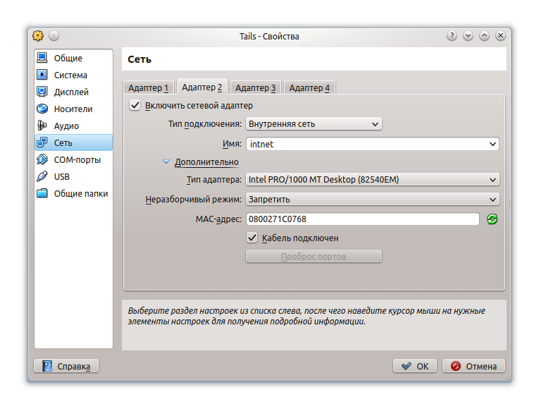

Внутренняя сеть, согласно руководству VirtualBox, является “программной сетью, которая может быть видима для выборочно установленных виртуальных машин, но не для приложений, работающих на хосте или на удаленных машинах, расположенных извне”. Такая сеть представляет из себя набор из хоста и нескольких виртуальных машин. Но ни одно из вышеперечисленных устройств не имеет выхода через физический сетевой адаптер – он полностью программный, используемый VirtualBox в качестве сетевого маршрутизатора. В целом получается частная локальная сеть только для гостевых операционных систем без доступа в Интернет, что делает ее максимально безопасной. Возможное применение такой сети – сверхсекретный сервер с клиентами, предназначенный для разработки; тестирование систем на проникновение или какие-либо другие цели, преследующие создание внутренней сети для команд-разработчиков или организаций. Это идеальный способ для блокировки окружения от неавторизованной установки программного обеспечения, скачивания или закачивания файлов, посещения сервисов типа Facebook в рабочее время.

Это наиболее простой способ связи виртуальных машин между собой, если не требуется выход их за пределы реальной машины. Именно таким образом я тестирую свои конфигурации и делаю большинство примеров взаимодействия.

“Виртуальный адаптер хост” позволяет замешать в эту сеть еще и реальную машину. “Внутренняя сеть” же даёт просто возможность обмена между двумя виртуальными машинами без возможности привлечь реальную. Часто это и не к чему.

#### Универсальный драйвер

Позволяет самостоятельно выбирать драйвер для работы сетевого адаптера. Драйвер может входить в состав VirtualBox или загружаться вместе с пакетом обновлений.

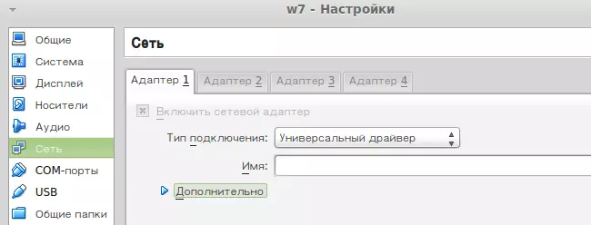

На сегодня существует 2 драйвера для двух режимов работы виртуального адаптера:

* UDP туннель. Используется для связи машин, запущенных на разных хостах.
* VDE. Используется для подключения виртуальных машин к виртуальному Ethernet-коммутатору на FreeBSD или Linux-хостах.

Стоить отметить, что режим VDE позволяет выполнять эмуляцию L2/L3 коммутаторов и STP, WAN, VLANs протоколов.

Итак, мы рассмотрели различные типы сетевых соединений. Каждый из них имеет свои собственные настройки и предназначен для определенных целей.

### Контрольные вопросы

1. Что такое динамическое назначение IP-адресов? Какой сетевой компонент за это отвечает?
2. Чем отличается NAT и сеть NAT при использовании одной виртуальной машины на хосте? А нескольких?
3. Какие виды сетевых адаптеров нужно использовать, чтобы сделать виртуальную машину доступной для входящих подключений с хоста? С других машин физической сети?
4. Что такое VLAN?

### Дополнительные задания

1. Для каждого вида сетевого подключения графически изобразить схему сети вместе с хостом и всеми виртуальными сетевыми компонентами (сетевыми адаптерами, хабами, шлюзами и т. д.).